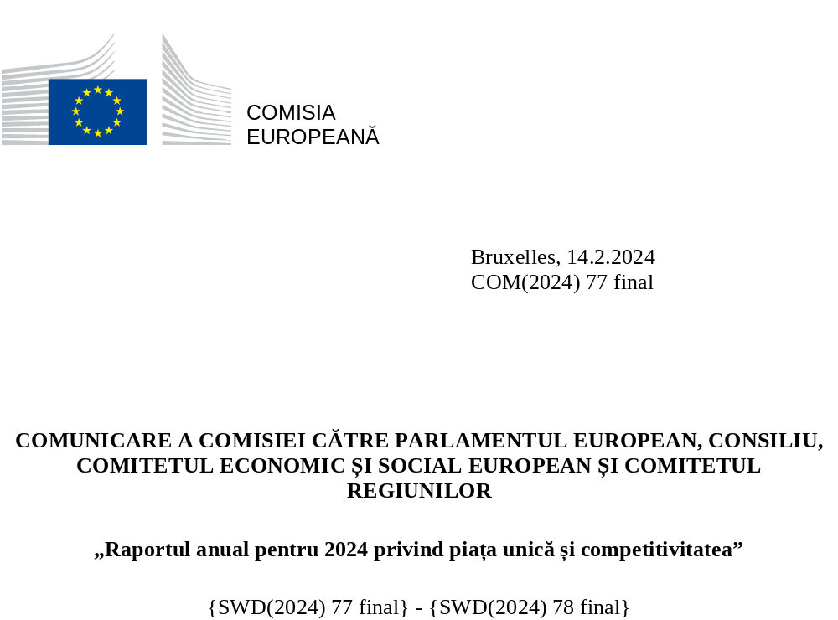

Introducere
Piața unică a UE, unul dintre cele mai mari segmente ale pieței integrate din lume, se află în centrul competitivității noastre. Cu peste 440 de milioane de consumatori și mari economii de scară, aceasta a permis UE să devină cel mai mare bloc comercial din lume – întreprinderile sale reprezentând o pătrime din exporturile mondiale de servicii și o cincime în ceea ce privește produsele de înaltă tehnologie – și o destinație dorită pentru investițiile străine. Cadrul său macroeconomic stabil și infrastructura de înaltă calitate creează condițiile necesare pentru un mediu de afaceri favorabil investițiilor, având la bază și sprijinind totodată un model puternic de economie socială de piață.
Succesiunea crizelor recente a evidențiat importanța consolidării rezilienței pieței unice. Comisia a luat inițiative majore pentru a menține integritatea pieței unice și pentru a consolida baza industrială a UE în timpul pandemiei de COVID-19, precum și în urma războiului de agresiune al Rusiei împotriva Ucrainei. În acest context dificil și având în vedere concurența din ce în ce mai mare la nivel mondial, Comisia se străduiește să îmbine dubla tranziție verde și digitală cu o piață unică competitivă și durabilă, fără a lăsa pe nimeni în urmă. O piață unică funcțională aduce beneficii consumatorilor prin prețuri mai mici, opțiuni diversificate și drepturi comune bine protejate.
UE dispune de active foarte puternice care trebuie valorificate: ingineri cu înaltă calificare, excelență în cercetare, infrastructură de calitate, o bază de producție solidă, un sector al serviciilor puternic, un avantaj competitiv în dezvoltarea de tehnologii curate, calculatoare de înaltă performanță, tehnologii cuantice și digitale revoluționare – și, bineînțeles, piața unică ca rampă de lansare.
Cu toate acestea, economia europeană se confruntă cu provocări – atât de lungă durată, cât și mai recente – legate de schimbările climatice, schimbările geopolitice, accelerarea tehnologică, prețurile ridicate la energie, demografia, deficitul de forță de muncă și lipsa de personal calificat, dependențele strategice și concurența internațională neloială.
În 2023, în comunicarea intitulată „Piața unică la 30 de ani”, s-a discutat calea de urmat cu privire la modul în care piața unică ar putea fi aprofundată în continuare pentru a valorifica întregul său potențial. În paralel, Comunicarea privind competitivitatea pe termen lung a oferit o imagine de ansamblu a provocărilor în materie de competitivitate și le-a evaluat din perspectiva a nouă factori determinanți ai competitivității (a se vedea figura 1). Prezenta comunicare oferă o analiză a pieței unice și a competitivității acesteia, structurată în funcție de acești nouă factori determinanți ai competitivității și de indicatorii-cheie de performanță (ICP) aferenți. De asemenea, aceasta identifică prioritățile viitoare și recomandă acțiuni acolo unde este cazul.
Prin urmare, Comisia contribuie la un prim ciclu anual în care Consiliul, Consiliul European și Parlamentul European discută despre progresele înregistrate și despre măsurile necesare privind viitorul pieței unice și competitivitatea.

Figura 1: Definiția competitivității pe baza a nouă factori determinanți
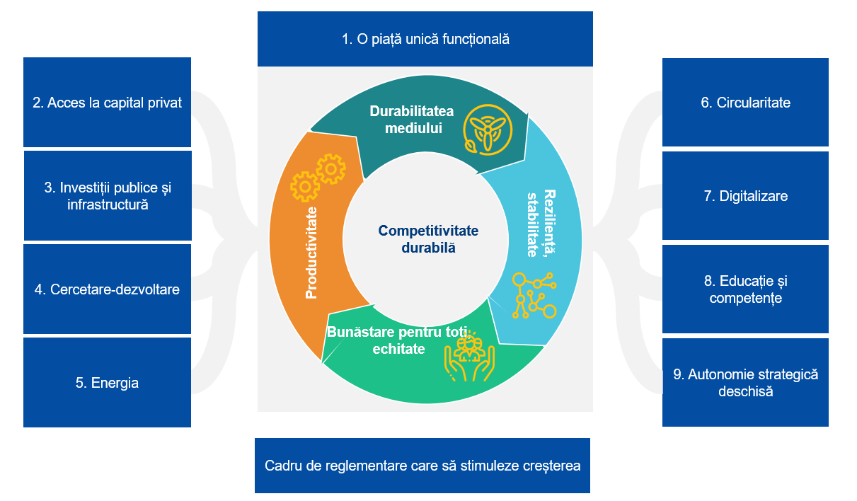
Sursa: Comunicarea „Competitivitatea pe termen lung” [COM(2023) 168]

- O piață unică funcțională

ICP | Descriere | Țintă | Cea mai recentă valoare la nivelul UE
ICP 1: Integrarea pe piața unică | Integrarea pe piața unică: schimburile comerciale peste PIB | Creștere | 26,3 % pentru bunuri (2022)  23,5 % pentru bunuri (2021)  7,5 % pentru servicii (2022)  6,6 % pentru servicii (2021)
ICP 2: Deficit de conformitate (directive transpuse incorect) | Indicatorul măsoară numărul de directive transpuse în cazul cărora Comisia a inițiat acțiuni în constatarea neîndeplinirii obligațiilor pentru transpunere incorectă. | 0,5 % | 1,2 % (2023)  1,3 % (2022)
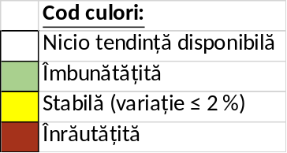

Piața unică este o condiție prealabilă pentru competitivitatea pe termen lung. O piață unică funcțională a oferit UE o bază economică solidă în ultimii 30 de ani: o rezervă mare de cerere, surse de aprovizionare diversificate și oportunități de inovare și de extindere a producției, sprijinind în același timp drepturi sociale solide și condiții de muncă echitabile. Aceasta s-a dovedit a fi un instrument puternic pentru construirea unor lanțuri de aprovizionare reziliente, oferind o pârghie geopolitică atunci când este necesar.
Comisia și statele membre au abordat obstacolele din calea funcționării pieței unice. În 2023, prin intermediul Grupului operativ pentru asigurarea respectării normelor privind piața unică (Single Market Enforcement Taskforce ‑ SMET), statele membre s-au angajat să elimine 301 verificări prealabile pentru profesii în cazul în care acestea nu sunt proporționale. De asemenea, SMET a examinat peste 170 de bariere legate de procedură pentru proiectele de energie eoliană și solară, angajându-se să elimine jumătate dintre acestea. Acest obiectiv a fost deja depășit, 60 % dintre barierele confirmate fiind abordate. Pe baza dovezilor furnizate de rețeaua SOLVIT, în 2023 a fost lansat un proiect de combatere a discriminării legate de IBAN pe piața unică în sectorul public și în telecomunicații.
Pe parcursul acestui mandat, Comisia a luat măsuri prompte de asigurare a respectării legislației atunci când erau în joc principiile de bază ale accesului liber la piețe sau când au apărut practici discriminatorii împotriva operatorilor străini. Comisia a depus eforturi în special pentru a combate încălcările normelor UE privind achizițiile publice și întârzierile în efectuarea plăților, pentru a asigura transparența și eficiența piețelor sprijinite de achizițiile publice și pentru a apăra interesele IMM-urilor. Au fost consolidate instrumente preventive, cum ar fi Directiva privind transparența pieței unice și evaluarea ex ante a noilor restricții din reglementarea națională a serviciilor profesionale.
În Comunicarea „Piața unică la 30 de ani” se stabilesc obiective și inițiative concrete de cooperare între Comisie și statele membre în ceea ce privește asigurarea respectării normelor existente și eliminarea barierelor naționale, de exemplu în sectorul serviciilor. Comisia a stabilit un obiectiv de reducere a deficitului de conformitate la 0,5 % (adică procentul maxim de directive transpuse incorect). Rata reală s-a îmbunătățit în 2023, ajungând la 1,2 % (a se vedea ICP 2), iar Comisia va continua să colaboreze cu statele membre pentru a atinge acest obiectiv, întrucât s-ar putea realiza o creștere suplimentară substanțială prin abordarea barierelor naționale, în special printr-o mai bună punere în aplicare a normelor convenite.

Sarcina de reglementare și simplificarea
ICP | Descriere | Țintă | Cea mai recentă valoare la nivelul UE
ICP 17: Ușurința conformării la norme (sarcina reglementării guvernamentale) | Percepția întreprinderilor, exprimată prin răspunsul dat la următoarea întrebare: „În țara dumneavoastră, cât de ușor le este întreprinderilor să respecte reglementările guvernamentale și cerințele administrative (de exemplu autorizații, raportare, legislație)? (1 = prea complicat; 7 = extrem de ușor)” din ancheta pentru indicele competitivității globale al Forumului Economic Mondial. | Creștere | 3,80 (2022)  - (2021)

Sarcinile de reglementare au început să scadă în UE (a se vedea ICP 17), în special datorită eforturilor depuse la nivelul UE. În 2022, la nivel administrativ, propunerile Comisiei au generat economii cu 7,3 miliarde EUR mai mari decât costurile. În martie 2023, Comisia a propus simplificarea formalităților pentru întreprinderile care își desfășoară activitatea în mai multe state membre și extinderea și modernizarea în continuare a utilizării instrumentelor și proceselor digitale în domeniul dreptului societăților comerciale.
Comisia a extins, de asemenea, punerea în aplicare a portalului digital unic, inițiativa emblematică a UE privind guvernarea electronică. Mai precis, începând din decembrie 2023, statele membre sunt obligate să ofere acces online, pentru utilizatorii naționali și transfrontalieri, la 21 de tipuri de proceduri importante. Sistemul de informare al pieței interne (IMI) conectează 12 000 de autorități și facilitează schimburile pentru 35 000 de utilizatori înregistrați în 20 de domenii de politică și în toate limbile UE. Portalul privind declarațiile de detașare în transportul rutier, conectat la sistemul IMI, permite sectorului transportului rutier să depună digital o singură declarație uniformă de detașare a conducătorului auto. În perioada februarie 2022-decembrie 2023, 33 de milioane de declarații de detașare au fost depuse prin intermediul portalului. Comisia a convenit recent asupra unui model electronic voluntar pentru declarațiile de detașare a lucrătorilor cu un număr semnificativ de state membre și lucrează la un portal multilingv pentru astfel de transmiteri. Actul privind Europa interoperabilă instituie un mecanism de cooperare structurată între statele membre și instituțiile UE care reduce barierele din calea serviciilor publice digitale transfrontaliere și transsectoriale.
Comisia a pus în aplicare abordarea bazată pe principiul numărului constant și a introdus o verificare obligatorie a competitivității și a consolidat testul IMM pentru examinarea noilor propuneri. De asemenea, aceasta înregistrează progrese în direcția atingerii obiectivului de reducere cu 25 % a sarcinii impuse de cerințele de raportare. Un prim set de 41 de inițiative de reducere a acestor sarcini a fost prezentat în programul de lucru al Comisiei pentru 2024. De exemplu, se preconizează că reforma Codului vamal al Uniunii va genera economii de costuri în valoare de aproximativ 2 miliarde EUR. Revizuirea Regulamentului privind statisticile europene va genera economii suplimentare de 450 de milioane EUR.
În plus, la 17 octombrie 2023 a fost lansată o cerere de contribuții, iar contribuțiile părților interesate vor servi drept bază pentru pregătirea planurilor de raționalizare de către toate departamentele Comisiei. În 2024, platforma „Pregătiți pentru viitor” va furniza contribuții suplimentare, ce vor conține recomandări din partea statelor membre și a părților interesate pentru simplificare și reducerea sarcinii, inclusiv în ceea ce privește obligațiile de raportare. În cadrul viitoarei analize anuale a sarcinii de reglementare se va prezenta un raport privind progresele înregistrate.
La un nivel mai general, sunt necesare eforturi la nivelul UE și al statelor membre pentru a simplifica și mai mult punerea în aplicare a legislației convenite, acordându-se o atenție deosebită suprareglementării nejustificate și abordându-se efectele cumulative și calendarul de punere în aplicare a legislației. Acest lucru ar contribui la reducerea costurilor de conformare și ar asigura o mai mare vizibilitate a deciziilor de investiții.
O piață unică modernizată
UE a adoptat mai multe măsuri pentru a-i ajuta pe consumatori să beneficieze de piața unică. De exemplu, inițiativa privind încărcătorul comun simplifică deja viața a milioane de europeni. Eforturile de abordare a afirmațiilor nelegitime legate de mediu sau a inițiativelor privind dreptul la reparare contribuie, de asemenea, la reducerea constrângerilor pentru cetățeni și la promovarea unei economii mai verzi.
Au fost luate măsuri de reglementare decisive pentru dezvoltarea unei piețe unice în sectorul digital, oferindu-se un set uniform de norme pentru ca întreprinderile să își desfășoare activitatea în întreaga UE: Regulamentul privind piețele digitale pentru a împiedica platformele controlorilor de acces să impună condiții neloiale întreprinderilor și consumatorilor; Regulamentul privind serviciile digitale, pentru a se asigura că ceea ce este ilegal offline este ilegal și online, Regulamentul privind guvernanța datelor pentru a spori disponibilitatea datelor și încrederea în schimbul de date și pentru a depăși obstacolele tehnice din calea reutilizării datelor; Actul privind datele pentru armonizarea normelor privind accesul echitabil la date; și Actul privind inteligența artificială pentru a oferi securitate juridică și a deschide calea către inovare în domeniul IA de încredere.
În plus, ca reacție la perturbarea pieței unice cauzată de măsurile de combatere a pandemiei de COVID-19, instrumentul pentru situații de urgență pe piața unică (SMEI), redenumit Actul legislativ privind situațiile de urgență și reziliența pieței interne (IMERA), va asigura faptul că piața unică continuă să funcționeze și să sprijine cetățenii și întreprinderile în situații critice.

IMM-uri și întreprinderi mici cu capitalizare medie
Obiectivul pachetului de măsuri de ajutorare a IMM-urilor este de a permite IMM-urilor să fie competitive și să se dezvolte. După cum arată un studiu recent al Comisiei, întreprinderile care depășesc definiția IMM-urilor – așa-numitele întreprinderi mici cu capitalizare medie (IMCM-uri) – joacă un rol vital în economia UE, reprezentând 6 % din totalul locurilor de muncă. Ele sunt prezente în mod vizibil în ecosistemele industriale care sunt esențiale pentru competitivitatea și suveranitatea tehnologică a UE, cum ar fi electronica, industria aerospațială și apărarea, energia, industriile energointensive și sănătatea. Aproximativ 20 % din totalul întreprinderilor mici cu capitalizare medie erau IMM-uri cu trei ani mai devreme. În comparație cu IMM-urile, întreprinderile mici cu capitalizare medie tind să demonstreze un ritm de creștere și nivel de inovare și digitalizare mai ridicate, dar se confruntă totuși cu anumite provocări similare, cum ar fi sarcina administrativă, inclusiv necesitatea unei mai mari proporționalități în noua legislație și a unui sprijin specific. Pentru a facilita tranziția IMM-urilor către întreprinderi mici cu capitalizare medie, este important ca aceste provocări să fie abordate în mod coerent.
O definiție pentru întreprinderile mici cu capitalizare medie este deja utilizată în cadrul Regulamentului general de exceptare pe categorii de ajutoare și al Orientărilor privind finanțarea de risc. Pe baza acestei definiții, Comisia va monitoriza rezultatele atât pentru IMM-uri, cât și pentru întreprinderile mici cu capitalizare medie în cadrul programelor financiare relevante și va lua măsuri pentru a spori implicarea acestor întreprinderi, după caz. În plus, Comisia va elabora un set de date mai larg privind întreprinderile mici cu capitalizare medie și va aprofunda evaluarea barierelor care împiedică creșterea și tranziția întreprinderilor mijlocii către întreprinderi mici cu capitalizare medie, ținând seama de opiniile rețelei de IMM-uri și ale altor părți interesate. Acest lucru va sta la baza deciziilor viitoare cu privire la cea mai bună modalitate de a stabili o definiție armonizată a întreprinderilor mici cu capitalizare medie în scopuri orizontale și de a identifica domeniile în care este relevant să se elaboreze măsuri de reglementare, de finanțare sau de politică proporționale.
Extindere
În decembrie 2023, Consiliul European a pregătit terenul pentru o extindere a Uniunii Europene și, prin urmare, a pieței unice. Comisia acționează deja pentru a integra țările candidate pe piața unică, verificând progresele înregistrate de acestea în ceea ce privește alinierea la legislația UE, ajutându-le să realizeze reformele politice și economice necesare (și adesea substanțiale) și pregătindu-le pentru drepturile și obligațiile care decurg din aderarea la UE. Majoritatea țărilor candidate sunt asociate în prezent la Programul privind piața unică și la programul Europa digitală. Pentru perioada 2023-2024 au fost convenite foi de parcurs pentru o mai bună punere în aplicare a zonelor de liber schimb aprofundate și cuprinzătoare cu Ucraina și Moldova, cu scopul de a oferi acestor țări un acces mai larg la piața unică a UE.
Piața unică necesită asumarea responsabilității politice și ar trebui să constituie un efort comun, împreună cu toți actorii și în toate domeniile de politică.
Pe baza progreselor înregistrate în cadrul acestui mandat, Comisia și statele membre ar trebui să continue finalizarea și modernizarea pieței unice, în special prin intensificarea punerii în aplicare corecte și printr-o serie de măsuri solide de asigurare a respectării dreptului Uniunii la nivel național, inclusiv în ceea ce privește aspectele legate de suprareglementare. Pentru a atinge aceste obiective, Comisia continuă să pledeze pentru înființarea unor birouri naționale dedicate pieței unice, statele membre asigurând conducerea la nivel înalt și resursele necesare. Aceste birouri, care ar fi complementare altor instrumente de colaborare, ar putea contribui în special la eliminarea barierelor rămase în calea serviciilor.
Punerea în aplicare a normelor privind piața unică ar trebui raționalizată, combinând instrumente de prevenire, colaborare și remediere. Statele membre ar trebui să atingă obiectivele concrete în ceea ce privește conformitatea și transpunerea directivelor. Rețeaua SOLVIT, activitatea din cadrul SMET și birourile dedicate pieței unice pot contribui la soluționarea mai multor obstacole din calea pieței unice, inclusiv în ceea ce privește serviciile. În acest scop, ar trebui alocate resurse suficiente pentru această activitate.
Reducerea sarcinii de reglementare ar trebui să rămână o prioritate la toate nivelurile. Reformele în materie de reglementare și instrumentele de sprijin ar trebui să vizeze în special IMM-urile și întreprinderile mici cu capitalizare medie.
În paralel, bazele și reformele necesare pentru extindere ar trebui să continue să asigure o integrare reciproc avantajoasă a țărilor implicate în procesul de aderare în lanțurile de aprovizionare europene.
- Acces la capital privat și la investiții
ICP | Descriere | Țintă | Cea mai recentă valoare la nivelul UE
ICP 3: Investițiile private ca procent din PIB | Investițiile private sunt direct legate de facilitarea accesului la capital privat. | Creștere | 19,3 % (2022)  18,7 % (2021)
ICP 4: Investițiile cu capital de risc ca procent din PIB | Progresele înregistrate în acest domeniu sunt un bun indicator al progreselor înregistrate în ceea ce privește accesul la capital privat în general. | Creștere | 0,09 % (2022)  0,11 % (2021)

Investițiile private în UE s-au menținut la un nivel bun de la criza financiară în comparație cu alți actori internaționali. Aprofundarea uniunii piețelor de capital (UPC) este esențială pentru deblocarea investițiilor private și creșterea competitivității UE. Investițiile necesare pentru a accelera tranziția verde și cea digitală, pentru a spori reziliența și pentru a stimula competitivitatea Uniunii vor trebui să provină în principal din sectorul privat.
În acest mandat, dintre cele 16 acțiuni din planul de acțiune privind uniunea piețelor de capital din 2020 propus de Comisie, aproape toate au fost adoptate sau convenite la nivel politic. Cu toate acestea, în pofida îmbunătățirii condițiilor de pe piețele de capital din UE, numai aceste măsuri nu vor fi suficiente pentru a finaliza uniunea piețelor de capital, iar disponibilitatea capitalului de risc rămâne insuficientă pentru extinderea întreprinderilor inovatoare și pentru finanțarea creșterii viitoare.
Regulamentul privind taxonomia UE va spori finanțarea activităților economice durabile din punctul de vedere al mediului și va stimula tranziția verde.
Condițiile de finanțare s-au înăsprit semnificativ în 2023, creând un mediu de investiții mai dificil. Ratele dobânzilor din zona euro au crescut brusc, în timp ce standardele de creditare pentru noile împrumuturi sau linii de credit au devenit mai stricte și au variat în zona euro. BEI raportează că disponibilitatea finanțării reprezintă un obstacol în calea investițiilor pentru 44 % dintre întreprinderile din UE.
Dimensiunea și profunzimea actuală a piețelor de capital din UE sunt în continuare insuficiente pentru a sprijini creșterea viitoare a UE. O uniune a piețelor de capital mai profundă va contribui la mobilizarea mai multor economii și capacități de investiții pentru a finanța economia reală, va reduce costurile îndatorării și va facilita investițiile pe piața unică, toate acestea fiind indispensabile pentru o dublă tranziție de succes.
Disponibilitatea capitalului de risc (în special pentru extinderea întreprinderilor) continuă să fie redusă. Capitalizarea bursieră a UE, ca procent din PIB, este mai puțin de jumătate din cea a SUA (în pofida economiilor mai mari în UE) și mai mică decât cea a Japoniei, a Chinei sau a Regatului Unit. Investițiile în capital privat și în capital de risc în firmele de tehnologie digitală și verde au crescut continuu din 2016. Capitalul de risc a fost de 0,09 % din PIB în 2022 (a se vedea ICP 4), dublul nivelului din 2018 (0,04 %), dar mai scăzut de la an la an și în continuare o fracțiune din nivelul din SUA (0,75 %) și China (0,58 %).
Numărul întreprinderilor în curs de extindere din UE este de 38 % din cel din SUA, deși acest decalaj se reduce. Pentru a îmbunătăți în continuare situația, Grupul BEI și cinci state membre au lansat Inițiativa Campionilor tehnologici europeni (European Tech Champions Initiative – ETCI), o structură de tip fond de fonduri care realizează investiții în fonduri cu capital de risc la scară largă pentru întreprinderi inovatoare din UE. Această acțiune completează oportunitățile de finanțare oferite de InvestEU pentru administratorii de fonduri cu capital de risc într-o etapă ulterioară, cum ar fi mecanismul european de acțiune pentru întreprinderile în curs de extindere pentru finanțarea capitalului de risc (EU-SCALe up Action for Risk capital), Inițiativa EUIPO privind fondurile pentru IMM-uri.
Existența unor piețe de capital mai profunde și mai integrate este esențială pentru finanțarea întreprinderilor din UE și pentru sprijinirea tranziției către o economie digitală și durabilă. Punerea în aplicare a măsurilor din Planul de acțiune privind uniunea piețelor de capital din 2020 va avea un impact pozitiv asupra creșterii piețelor de capital din UE, va îmbunătăți accesul întreprinderilor din UE la surse de finanțare bazate pe piață și va face mai ușoare și mai atractive investițiile în întreprinderile din UE.
Este esențial ca statele membre, părțile interesate din sectorul privat și instituțiile UE să continue să colaboreze în ceea ce privește uniunea piețelor de capital, inclusiv prin asigurarea unor rezerve mai mari de capital privat, cum ar fi fondurile de pensii. În special, Comisia și statele membre ar trebui să promoveze eforturi suplimentare pentru a spori accesul direct al societăților și al altor entități la piețele de capital, facilitând oferta de capital de risc în UE, pentru a sprijini întreprinderile nou-înființate și pentru a permite extinderea întreprinderilor din Europa.

- Investiții publice și infrastructură
ICP | Descriere | Țintă | Cea mai recentă valoare la nivelul UE
ICP 5: Investițiile publice ca procent din PIB | Investițiile publice joacă un rol esențial în dezvoltarea și întreținerea infrastructurilor de sprijin pentru întreprinderi, precum energia, transporturile sau conectivitatea digitală. | Creștere | 3,2 % (2022)  3,2 % (2021)

Investițiile publice s-au redresat după nivelurile scăzute înregistrate în urma crizei financiare. Fondurile politicii de coeziune a UE, Mecanismul de redresare și reziliență (MRR) și alte programe au contribuit la finanțarea tranziției verzi și digitale, menținând în același timp condiții de concurență echitabile și promovând convergența în cadrul pieței unice. Cu toate acestea, sunt necesare investiții publice mai importante și mai strategice, inclusiv prin instrumente mai inovatoare care să contribuie la reducerea riscurilor investițiilor private, pentru a mobiliza finanțarea privată și pentru a furniza suma de 650 de miliarde EUR necesară anual pentru dubla tranziție și pentru reziliența economică a Europei.
Investițiile publice, de 3,3 % din PIB, se situează imediat înaintea celor din Regatul Unit (3,3 %) și puțin în urma celor din SUA (3,6 %). Deși majoritatea nevoilor de investiții pentru dubla tranziție vor fi finanțate din fonduri private, rolul investițiilor publice rămâne esențial, de exemplu prin utilizarea specifică a produselor financiare și combinarea surselor financiare pentru a cataliza și a reduce riscurile investițiilor private, pentru a debloca investițiile în infrastructură, precum și pentru a sprijini proiecte în domenii de interes pentru securitatea economică în care investițiile private ar putea lipsi. Finanțarea din partea UE este în continuare necesară pentru a răspunde nevoilor de finanțare, evitându-se în același timp fragmentarea pieței unice din cauza nivelurilor diferite de sprijin național (temporar) prin ajutoare de stat, și pentru a reduce disparitățile regionale.
Figura 2: Investiții publice
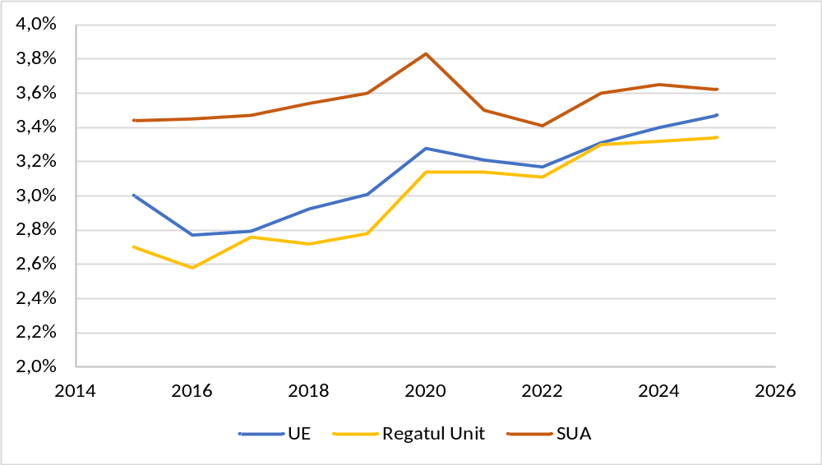
Sursa: Comisia Europeană, baza de date macroeconomică anuală (AMECO)
Începând din 2021, din MRR s-au plătit peste 222 de miliarde EUR, iar din fondurile politicii de coeziune s-au plătit 192 de miliarde EUR în perioada 2021-2024. InvestEU a oferit garanții ale UE în valoare de 13,44 miliarde EUR, iar Orizont Europa a mobilizat peste 24 de miliarde EUR pentru știință și inovare.
Instrumentele mai bine orientate joacă, de asemenea, un rol esențial pentru sectoarele-cheie printr-o combinație de măsuri de reglementare și, atunci când sunt disponibile, prin utilizarea fondurilor UE sau naționale. Regulamentul privind industria „zero net”, Actul privind cipurile și Actul privind materiile prime critice consolidează capacitatea de producție internă a UE și încurajează întreprinderile să exploateze potențialul pieței unice. Actul european privind cipurile va sprijini, prin intermediul sumei de 3,3 miliarde EUR din bugetul UE, investiții în valoare de aproape 43 de miliarde EUR. Au fost anunțate investiții publice și private în valoare de peste 100 de miliarde EUR de-a lungul lanțului de aprovizionare al cipurilor. Alianțele industriale, cum ar fi Alianța pentru medicamente esențiale, recent lansată, facilitează o cooperare mai strânsă de-a lungul lanțurilor de aprovizionare ale tehnologiilor-cheie, contribuind la competitivitatea UE.
Noua agendă europeană de inovare (NEIA) oferă orientări esențiale și măsuri de sprijin pentru a facilita accesul la finanțare, pentru a promova inovarea prin spații de testare în materie de reglementare, achiziții publice inovatoare și dezvoltarea talentelor.
Proiectele importante de interes european comun (PIIEC) sprijină inovațiile revoluționare sau proiectele de infrastructură în domeniile tehnologiilor critice. Până în prezent, au fost aprobate șapte PIIEC integrate, cu o valoare de 27,9 miliarde EUR sub formă de sprijin public național, deblocându-se investiții private în valoare de peste 50 de miliarde EUR.
„Fondul pentru inovare”, finanțat din veniturile schemei UE de comercializare a certificatelor de emisii, sprijină și extinde inovarea în domeniul tehnologiilor „zero net” către maturitatea tehnologică și comercială deplină și devine un instrument public esențial pentru punerea în aplicare a strategiei industriale a Pactului verde al UE. Având în vedere succesul său și numărul mare de cereri de propuneri la scară largă, Comisia va încerca să maximizeze bugetul din cadrul Fondului pentru inovare prin concentrarea la începutul perioadei a angajării fondurilor disponibile.
Platforma „Tehnologii strategice pentru Europa” (STEP) va sprijini investițiile pentru dezvoltarea și producerea de tehnologii critice, în sectorul tehnologiilor curate, al tehnologiei digitale, al inovării în tehnologie profundă și al biotehnologiei. STEP va canaliza finanțarea din cadrul programelor existente și va sprijini promotorii de proiecte prin intermediul unui viitor portal pentru suveranitate. Potențialul de investiții al acestei inițiative ar putea atinge zeci de miliarde de euro, în funcție de deciziile de reprogramare ale statelor membre.
De asemenea, se pot face mai multe prin intermediul achizițiilor publice strategice, care se ridică la aproximativ 14 % din PIB-ul UE. În prezent, aspectele de mediu, sociale și inovatoare sunt insuficient luate în considerare în cadrul licitațiilor publice. Noile inițiative, cum ar fi Regulamentul privind industria „zero net”, introduc în achizițiile publice sustenabilitatea socială și a mediului, precum și criterii de reziliență. Acest lucru ar trebui să determine atribuirea unei ponderi mai mari aspectelor nelegate de preț în cadrul achizițiilor de bunuri și servicii în general.
Aprofundarea în continuare a pieței unice ar trebui să fie însoțită de investiții publice continue în domenii-cheie prioritare în toate statele membre, inclusiv la nivel regional prin intermediul politicii de coeziune, pentru a se asigura o creștere economică coerentă, competitivitate și reziliență, evitându-se în același timp fragmentarea pieței unice.
Finanțarea tranziției verzi și a celei digitale necesită o combinație strategică de instrumente. Acest lucru presupune o utilizare sporită și mai inovatoare a surselor de finanțare la nivel european, pentru a cataliza și a reduce riscurile investițiilor private. Achizițiile publice ar trebui utilizate pentru a încuraja și a recompensa sustenabilitatea, reziliența, inovarea și practicile responsabile din punct de vedere social.

- Cercetare și inovare
ICP | Descriere |  | Țintă | Cea mai recentă valoare la nivelul UE
ICP 6: Cheltuielile pentru C&D ca procent din PIB |  | Cheltuielile totale pentru C&D (publice și private). | >3 %  după anul 2030 | 2,2 % (2021)  2,3 % (2020)
ICP 7: Numărul de cereri de brevete la un milion de locuitori |  | Brevetele reflectă capacitatea unei economii de a exploata cunoștințele și indică avantajul competitiv care poate fi obținut prin inovare. | Creștere | OEB-UE:  151,1 (2022)  151,75 (2021)
Europa este un motor științific care produce o cincime din primele 10 % cele mai citate publicații științifice. Totuși, acest lucru nu se traduce întotdeauna în poziția de lider comercial (a se vedea ICP 7), adesea din cauza dificultăților de extindere a activităților comerciale în UE. Este nevoie de mai multă susținere pentru a sprijini eforturile Europei în procesul „de la laborator la fabrică”, cum se întâmplă în cazul semiconductorilor prin Actul european privind cipurile, facilitându-se colaborarea în domeniul cercetării și oferindu-se sprijin prin intermediul programului Orizont Europa sau al programului Europa digitală.
Inovarea se află în centrul unei economii prospere și competitive, iar Tabloul de bord european privind inovarea 2023 evidențiază o îmbunătățire a performanței UE în materie de inovare în întreaga Europă.
Investițiile UE în C&I au crescut de la 1,8 % la 2,2 % din PIB în douăzeci de ani (a se vedea ICP 6), dar au scăzut de la an la an și rămân sub obiectivul de 3 %, cu o distribuție inegală între regiuni și între statele membre. Investițiile în C&I rămân sub cele din SUA (3,4 % din PIB) și China (2,4 %), în special din cauza decalajului de C&I în sectorul întreprinderilor și a stagnării investițiilor publice în C&D. În plus, eficiența și impactul acestor investiții sunt afectate de provocări structurale persistente în mai multe sisteme de C&I, cum ar fi legăturile slabe dintre știință și întreprinderi.
UE este lider mondial în dezvoltarea tehnologiilor care combină inovațiile digitale și ecologice, o mare parte din activitățile de brevetare ale UE fiind concentrate în tehnologia schimbărilor climatice. Numai în domeniul digital, cota UE a fost de 20 % în 2020, similară cu cea a SUA.
Pentru a contribui la reducerea decalajului de piață al Europei în ceea ce privește finanțarea pentru extindere, Consiliul European pentru Inovare (CEI) combină granturi și capitaluri proprii pentru a sprijini întreprinderile nou-înființate și întreprinderile în curs de extindere promițătoare din domeniul tehnologiei profunde. Au fost deja aprobate investiții în valoare de peste 1 miliard EUR în aproape 200 de întreprinderi în curs de extindere din domeniul tehnologiei profunde. În plus, Institutul European de Inovare și Tehnologie a contribuit la mobilizarea unei sume suplimentare de 7,3 miliarde EUR sub formă de investiții private în întreprinderi nou-înființate din sectoare strategice, cum ar fi bateriile, hidrogenul sau sănătatea.
În cadrul Mecanismului de redresare și reziliență, statele membre mobilizează peste 47 de miliarde EUR sub formă de investiții în C&I și vor introduce reforme în sistemele lor de C&I în plus față de cele 35 de miliarde EUR din cadrul politicii de coeziune.
Cu toate acestea, în ultimii 30 de ani creșterea productivității totale a factorilor în UE a fost mai mică de jumătate din cea a SUA. Acest lucru face necesară punerea unui accent și mai mare pe tehnologiile strategice (de exemplu, tehnologiile curate, înlocuirea materiilor prime critice, tehnologiile digitale, materialele avansate, tehnologiile de producție avansate și curate), inclusiv pe cele cu potențial de dublă utilizare.
Pe lângă creșterea investițiilor UE în cercetare și inovare, sunt necesare măsuri pentru a acorda o mai mare prioritate eforturilor de cercetare în funcție de nevoile de competitivitate pe termen lung ale UE și pentru a consolida transpunerea rezultatelor cercetării în aplicații comerciale practice.
Sunt necesare reforme pentru modernizarea sistemelor de C&I pentru a spori impactul investițiilor în C&I. De exemplu, consolidarea legăturilor dintre întreprinderi și entitățile de cercetare și îmbunătățirea structurilor de sprijin pentru adoptarea rezultatelor cercetării și inovării de către industrie pot constitui argumente economice atractive.

La nivelul UE, Comisia va continua să elaboreze și să pună în aplicare politici care să vizeze promovarea întreprinderilor nou-înființate și a întreprinderilor în curs de extindere inovatoare în domeniul tehnologiei profunde și al tehnologiilor verzi, inclusiv prin consolidarea capacităților Consiliului European pentru Inovare.
- Energia

ICP | Descriere |  | Țintă | Cea mai recentă valoare la nivelul UE
ICP 8: Ponderea energiei din surse regenerabile |  | Producerea de energie din surse regenerabile (astfel cum a fost propusă pentru Directiva privind energia din surse regenerabile). | 45 % în  2030 | 23,02 (2022)  21,77 % (2021)
ICP 9: Prețurile energiei electrice pentru consumatorii non-casnici |  | Prețul energiei electrice pentru consumatorii industriali oferă un bun indiciu privind accesibilitatea prețurilor energiei. | Tendință de scădere și apoi de stabilizare | Tranșa IC a UE:  0,21 EUR per kWh (semestrul 1 2023)  0,18 EUR per kWh (semestrul 1 2022)

UE este lider în tranziția globală către un sistem energetic decarbonizat. În 2022, emisiile de gaze cu efect de seră au fost cu 32,5 % mai scăzute decât în 1990, în timp ce PIB-ul UE a crescut cu 67 %. În același timp, războiul Rusiei din Ucraina a declanșat o criză energetică care a afectat în mod semnificativ gospodăriile și competitivitatea industriei europene. Deși prețurile la energie au scăzut în prezent, acestea rămân cu mult peste tendințele anterioare pe termen lung și sunt în mod constant mai ridicate decât în regiunile concurente. Piețele interne ale energiei mai interconectate și mai integrate vor contribui la asigurarea accesului la energie electrică disponibilă din abundență, fiabilă, decarbonizată și la prețuri accesibile.
În perioada 2010-2021, emisiile provenite din ecosistemele industriale ale UE au scăzut în ansamblu cu 3 %. În aceeași perioadă, emisiile din sectorul aprovizionării cu energie au scăzut cu 35 %.
Prețurile energiei electrice din UE pentru industriile mari au fost ușor mai scăzute decât cele din Japonia și Regatul Unit până în 2021, deși de două ori mai mari decât cele din SUA. Din 2021 și dincolo de șocul declanșat de războiul de agresiune al Rusiei în Ucraina, diferența de preț față de SUA a crescut, în detrimentul competitivității UE.
Se preconizează că reforma organizării pieței energiei electrice din UE va accelera implementarea energiei curate prin facilitarea contractelor pe termen lung care asigură atât previzibilitatea prețurilor, cât și securitatea investițiilor, contribuind astfel la limitarea costurilor de producere a energiei pe termen mediu. Cheltuielile IMM-urilor în domeniul tehnologiilor de economisire a energiei au crescut în ultimii cinci ani în toate ecosistemele industriale, în special în sectorul agroalimentar, al textilelor, al turismului, aerospațial și al apărării³⁴. Tehnologiile avansate de fabricație, cum ar fi robotica industrială și fabricația aditivă, pot contribui și mai mult la realizarea de economii.
UE va trebui să utilizeze masiv energia electrică pentru a satisface cererea de energie. Acest lucru necesită investiții majore în tehnologii decarbonizate. Investițiile intra-UE în surse regenerabile de energie au crescut cu 18,7 % pe an din 2015 până în 2022, ajungând la 38 de miliarde EUR pe an. Fluxul și mai mare de ieșire al investițiilor străine directe (92 de miliarde EUR) confirmă poziția de lider a industriei UE în acest domeniu³⁴. Evaluarea impactului Comunicării privind obiectivul climatic al Europei pentru 2040 arată că, în majoritatea cazurilor, energia din surse regenerabile, completată de energia nucleară, va genera peste 90 % din consumul de energie electrică în UE în 2040. De asemenea, Comisia a lansat Alianța industrială europeană pentru reactoarele modulare mici.
De asemenea, va fi esențial să se conecteze noile centre de producție de energie decarbonizată la noi centre de consum. Planul de acțiune european privind rețelele reprezintă primul pas care stabilește mai multe acțiuni pentru a accelera implementarea rețelelor și integrarea mai rapidă a energiei din surse regenerabile. Acesta ar trebui să constituie baza viitoarelor acțiuni cuprinzătoare pentru accelerarea dezvoltării infrastructurii energetice integrate europene. Digitalizarea se află, de asemenea, în centrul noului sistem de rețele. Digitalizarea, accesul la date și automatizarea sunt necesare pentru a integra toate sursele (noi) de energie și pentru a stabiliza sistemul.
Dincolo de implementare, Regulamentul privind industria „zero net” va consolida producția de tehnologii „zero net” în UE. Planul de acțiune european privind energia eoliană stabilește recomandări și angajamente de sprijinire a capacității de producție a energiei eoliene în Europa.
MRR și REPowerEU joacă, de asemenea, un rol esențial în ceea ce privește consolidarea rezilienței, a securității și a sustenabilității sistemului energetic al UE, în special prin investiții în eficiența energetică și în energia din surse regenerabile și în rețele, contribuind în același timp la combaterea sărăciei energetice.

În ultimii cinci ani, UE și-a actualizat masiv setul de instrumente de politică energetică pentru a îndeplini obiectivele Pactului verde european, inclusiv în ceea ce privește planul său industrial.
Însă vor fi necesare mai multe eforturi pentru a facilita implementarea energiei electrice decarbonizate, integrarea acesteia în rețelele energetice și creșterea producției de tehnologii „zero net”. Toate acestea sunt indispensabile pentru a reduce prețurile la energie și pentru a consolida competitivitatea Europei.
Statele membre ar trebui să contribuie la aceste domenii, de exemplu prin punerea în aplicare a planurilor de acțiune privind rețelele și energia eoliană, a Directivei privind energia din surse regenerabile și a activităților SMET privind autorizarea și punerea rapidă în aplicare a Regulamentului privind industria „zero net”. Statele membre ar trebui să utilizeze Inițiativa STEP pentru a valorifica potențialul tuturor instrumentelor UE, inclusiv al fondurilor politicii de coeziune a UE, și pentru a sprijini dezvoltarea și producția de tehnologii strategice esențiale în domeniul energiei curate.

- Circularitate
ICP | Descriere | Țintă | Cea mai recentă valoare la nivelul UE
ICP 10: Rata de utilizare circulară a materialelor | Rata de utilizare circulară a materialelor măsoară procentul de materiale recuperate și reintroduse în economie din totalul materialelor utilizate. Obiectivul stabilit în Planul de acțiune privind economia circulară: dublare față de 2020. | 23,4 % până în  2030 | 11,5 % (2022)  11,7 % (2021)

Europa înregistrează progrese lente în direcția unei economii mai circulare. Începând din 2000, productivitatea resurselor industriei UE a crescut cu 37 %, ceea ce indică o utilizare mai eficientă a materialelor în producția UE, însă amprenta materiilor prime a UE a rămas stabilă în ultimul deceniu. După ce va fi pusă în aplicare, legislația recent convenită va îmbunătăți argumentele economice în favoarea circularității.
O mai mare circularitate în economie înseamnă un consum mai mic de materii prime, mai puține deșeuri și reducerea dependențelor. Aceasta prezintă, de asemenea, un potențial semnificativ de creare de locuri de muncă de calitate, în special în economia socială. Bioeconomia are potențialul de a contribui la o mai mare circularitate, de exemplu în domeniul materiilor prime pentru baterii.
Rata de 11,5 % de utilizare a materiilor prime secundare în 2022 este mai mică decât jumătate din obiectivul convenit pentru 2030, ceea ce indică un potențial neexploatat semnificativ (a se vedea figura 3 și ICP 10). În același timp, productivitatea resurselor industriei UE a crescut cu 37 % în douăzeci de ani, fiind în prezent comparabilă cu cea a SUA și de trei ori mai mare decât cea a Chinei.
Consumul nedurabil și producția aferentă reprezintă blocaje majore în calea circularității. Doar 20 % dintre IMM-uri utilizează materii prime reciclate și doar 11 % adoptă modele circulare de afaceri privind materiile prime.
Legislația recent adoptată sau convenită politic creează argumente economice solide pentru o mai mare circularitate în UE. În amonte, Actul privind materiile prime critice prevede că, până în 2030, capacitatea de reciclare a Uniunii ar trebui să acopere 25 % din consumul anual de materii prime strategice al Uniunii. La nivel de produs, Regulamentul privind proiectarea ecologică a produselor sustenabile va permite conceperea unor criterii specifice de circularitate pentru categoriile de produse introduse pe piața UE. Acest lucru va contribui la abordarea fragmentării pieței unice din cauza normelor naționale divergente privind sustenabilitatea produselor. Pașaportul digital al produsului va facilita schimbul de informații de-a lungul lanțurilor de aprovizionare. Supravegherea pieței va fi consolidată pentru a aborda deficitul de asigurare a respectării cerințelor aplicabile în materie de proiectare ecologică, în special în ceea ce privește produsele importate. Cadrul de reglementare al UE pentru baterii contribuie deja la lanțurile valorice circulare pentru producția de baterii. În paralel, există în continuare unele obstacole care trebuie abordate pentru a favoriza o mai mare circularitate, de exemplu în ceea ce privește definiția deșeurilor. La nivelul consumatorilor, Directiva privind consolidarea rolului consumatorilor în vederea tranziției verzi și Directiva privind afirmațiile legate de mediu îi ajută pe consumatori să identifice produsele de încredere și sustenabile.
Figura 3: Rata de utilizare circulară a materialelor (utilizarea materiilor prime secundare ca procent din utilizarea globală a materialelor)
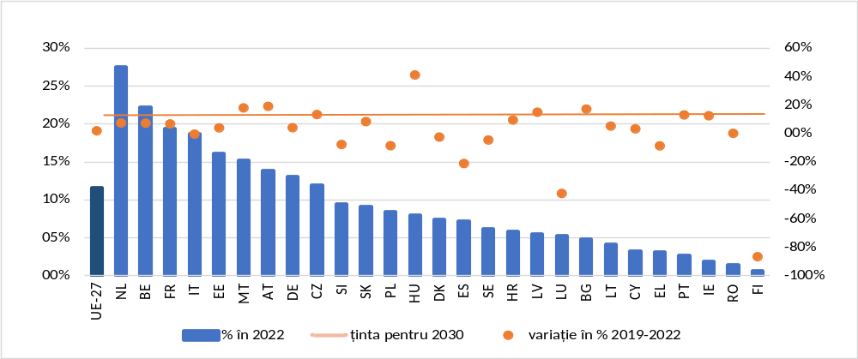
Sursa: Eurostat
Legislația adoptată recent va spori circularitatea în UE. Însă, pentru a asigura eficacitatea acesteia, statele membre trebuie să depună eforturi pentru a consolida supravegherea pieței în ceea ce privește cerințele de reglementare a produselor legate de circularitate. În plus, statele membre ar putea promova consumul durabil de materiale sprijinind utilizarea industrială a materiilor prime secundare (simbioza industrială între întreprinderi) și crearea unor platforme pentru economia colaborativă ca puncte de întâlnire între oferta și cererea de deșeuri reciclabile/reutilizabile. În plus, este important să se integreze economia circulară prin stimularea cercetării și inovării, prin perfecționarea și recalificarea forței de muncă și prin direcționarea utilizării instrumentelor de finanțare.

- Digitalizare
ICP | Descriere | Țintă | Cea mai recentă valoare la nivelul UE
ICP 11: Intensitatea digitală a IMM-urilor | Ponderea întreprinderilor din UE cu cel puțin un nivel de intensitate digitală de bază. Un nivel de bază implică utilizarea a cel puțin patru din douăsprezece tehnologii digitale selectate (cum ar fi utilizarea oricărei tehnologii IA; vânzările prin comerț electronic să reprezinte cel puțin 1 % din cifra de afaceri totală; etc.), astfel cum sunt definite în programul de politică privind deceniul digital. | 90 % până în  2030 | 69,30 % (2022)  61,36 % (2021)
ICP 12: Adoptarea tehnologiilor digitale de către întreprinderi | Procentul de întreprinderi europene care folosesc servicii de cloud computing, volume mari de date și/sau inteligența artificială. Obiectiv stabilit în programul de politică privind deceniul digital. | 75 % până în  2030 | Servicii de cloud computing: 34 % (2021)  Volume mari de date: 14 % (2020)  Inteligență artificială 8 % (2021)

Introducerea și adoptarea tehnologiilor digitale și digitalizarea generală a economiei sunt factori esențiali pentru competitivitate și suveranitate. În prezent, există mai multe instrumente de finanțare și inițiative legislative pentru a spori digitalizarea întreprinderilor și competitivitatea sectorului tehnologiei informației și comunicațiilor din UE. Va fi necesar să se continue și să se sporească eforturile colective pentru a se accelera transformarea digitală, pentru a se aborda lacunele în materie de investiții și pentru a se consolida capacitățile digitale în conformitate cu programul de politică privind deceniul digital.
În pofida punctelor forte ale UE în domenii specifice ale tehnologiei digitale, cum ar fi tehnologiile avansate de fabricație și echipamentele de fabricare a semiconductorilor, cota UE pe piața mondială a tehnologiei informației și comunicațiilor (TIC) a scăzut drastic în ultimul deceniu, de la 21,8 % (2013) la 11,3 % (2022), în timp ce cota SUA a crescut de la 26,8 % la 36 %.
Programul de politică privind deceniul digital este un sistem de guvernanță colaborativă între UE și autoritățile naționale pentru sprijinirea realizării obiectivelor și țintelor concrete pentru 2030. Acestea se axează pe patru domenii: competențe digitale, infrastructura digitală, digitalizarea întreprinderilor, inclusiv prin adoptarea tehnologiilor avansate, cum ar fi inteligența artificială (IA), serviciile de cloud și analiza volumelor mari de date și digitalizarea serviciilor publice. Primul raport privind stadiul evoluției deceniului digital subliniază necesitatea de a accelera și de a aprofunda eforturile colective de îndeplinire a obiectivelor noastre ambițioase în domeniul semiconductorilor și al competențelor digitale avansate și de promovare a transformării digitale a întreprinderilor europene.
Mai multe instrumente de finanțare ale UE susțin consolidarea capacităților digitale, a infrastructurii și a competențelor necesare pentru tranziția digitală. De exemplu, DIGITAL a contribuit (prin programul Orizont Europa) la transformarea UE într-un lider de nivel mondial în domeniul calculului de înaltă performanță și oferă finanțare strategică pentru a sprijini proiecte în domeniul inteligenței artificiale, al competențelor digitale avansate, al securității cibernetice și al introducerii de soluții digitale pentru administrațiile publice și întreprinderi.
Apariția perturbatoare a IA generativă creează o oportunitate unică pe o piață care se preconizează că va crește cu peste 24,4 % pe an în perioada 2023-2030. Pentru a stimula inovarea în domeniul IA, Actul privind inteligența artificială oferă un cadru juridic stabil, previzibil și proporțional pentru dezvoltatorii de IA, promovând încrederea în aplicațiile IA în rândul cetățenilor și al întreprinderilor și stimulând astfel adoptarea lor în UE.
În plus, completând cadrul de reglementare, pachetul privind întreprinderile nou-înființate și inovarea în domeniul IA va face din Europa un motor inovator pentru o IA de încredere. Bazându-se pe infrastructura europeană de calcul de înaltă performanță (EuroHPC) de prim rang la nivel mondial, acesta creează „fabrici de IA” care reunesc componentele-cheie ale IA – date, calcul, algoritmi și talente – și care servesc drept ghișeu unic pentru întreprinderile nou-înființate din domeniul IA pentru formarea și dezvoltarea de modele IA de mari dimensiuni. În plus, acesta conectează întreprinderile nou-înființate și cercetătorii din domeniul IA cu utilizatorii industriali, stimulând aplicațiile inovatoare ale IA generativă în cele 14 ecosisteme industriale ale Europei.
Alte măsuri de politică ale UE au început deja să consolideze capacitatea internă pentru alte tehnologii digitale transversale și s-au axat pe reducerea dependențelor strategice în ceea ce privește cipurile și serviciile de cloud. Actul privind cipurile va spori capacitatea de producție a UE, cu obiectivul de a se asigura că cel puțin 20 % din producția mondială de semiconductori de vârf este produsă în Europa până în 2030. PIIEC privind microelectronica și infrastructura și serviciile de cloud de generație următoare mobilizează întreprinderile mari și întreprinderile nou-înființate pentru a investi în capacități industriale majore și inovatoare și pentru a dezvolta un ecosistem european interoperabil și accesibil în mod deschis de prelucrare a datelor.
Adoptarea tehnologiilor digitale de către întreprinderile din UE poate crește substanțial productivitatea muncii în întreaga economie. În 2022, 69 % dintre IMM-urile din UE au avut cel puțin un nivel de bază de intensitate digitală, în comparație cu ținta de 90 % a deceniului digital pentru 2030 (a se vedea ICP 11). Ponderea întreprinderilor din UE cu cel puțin 10 angajați care au adoptat tehnologii digitale a fost de 14 % pentru volumele mari de date în 2020, de 34 % pentru cloud și de 8 % pentru IA în 2021, comparativ cu ținta pentru 2030 ca 75 % dintre întreprinderi să utilizeze cel puțin una dintre aceste tehnologii (a se vedea ICP 12). Întreprinderile nou-înființate din domeniul tehnologiei digitale sunt foarte active în majoritatea ecosistemelor industriale, sănătatea, mobilitatea și industriile culturale și creative atrăgând cea mai mare pondere³⁴. Multe dintre aceste întreprinderi nou-înființate oferă soluții digitale de bază, cum ar fi piețele online sau serviciile software, care contribuie la transformarea ecosistemelor.
Digitalizarea întreprinderilor din UE, în special a IMM-urilor, și a serviciilor publice înregistrează progrese, dar rămâne în unele domenii cu mult sub țintele și obiectivele deceniului digital pentru 2030. UE și statele membre ar trebui să pună în aplicare pe deplin programul de politică privind deceniul digital pentru a aborda acest aspect.
UE a luat deja diverse măsuri de politică pentru a reduce dependențele strategice și pentru a promova competitivitatea prin intensificarea investițiilor în tehnologii strategice, cum ar fi semiconductorii, serviciile de cloud, IA și calculul de înaltă performanță. Pentru a fi mai eficiente, aceste politici impun statelor membre să alinieze strategiile de consolidare a capacității industriale în domeniile relevante.

- Educație și competențe
ICP | Descriere | Țintă | Cea mai recentă valoare la nivelul UE
ICP 13: Participarea adulților la programe de educație și formare în fiecare an (media bărbaților și a femeilor) | O participare sporită la programele de formare va indica progrese semnificative în dezvoltarea competențelor pentru o competitivitate durabilă (obiectiv care figurează printre obiectivele Summitului de la Porto, pilonul social). | 60 % până în  2030 | 37,4 % (2016)  Pe baza anchetei privind educația adulților, care a fost realizată în trecut o dată la 6 ani.
ICP 14: Rata ocupării forței de muncă în rândul adulților | Creșterea ratei de ocupare a forței de muncă contribuie la competitivitatea durabilă din punct de vedere social (obiectiv stabilit în Obiectivele Summitului de la Porto, pilonul social). | 78 % până în  2030 | 74,6 % (2022)  73 % (2021)
ICP 15: Specialiști TIC (media femeilor și a bărbaților, % din ocuparea forței de muncă) | Acest indicator, unul dintre obiectivele programului de politică privind deceniul digital, măsoară progresele înregistrate în direcția unei forțe de muncă de dimensiuni adecvate, specializată în dezvoltarea și implementarea tehnologiilor digitale. | 20 de milioane până în 2030 (adică aproximativ 10 % din ocuparea totală a forței de muncă) | 9,4 milioane (2022)  8,9 milioane (2021)  Procentul din ocuparea totală a forței de muncă:  4,6 % (2022)  4,5 % (2021)
ICP candidat 15a: Punctaje medii la teste pentru tinerii în vârstă de 15 ani (PISA) | PISA reprezintă Programul OCDE pentru evaluarea internațională a elevilor. PISA măsoară capacitatea tinerilor în vârstă de 15 ani de a-și utiliza cunoștințele și competențele de citire, matematică și științe pentru a face față provocărilor din viața reală. | Creștere | Matematică:  474 (2022)  492 (2018)  Citire:  475 (2022)  488 (2018)  Științe:  484 (2022)  488 (2018)

Situându-se la 74,6 % în 2022, UE este pe cale să își atingă obiectivul de 78 % privind rata de ocupare a forței de muncă pentru 2030. Cu toate acestea, trei sferturi dintre IMM-uri se confruntă în prezent cu deficite de forță de muncă și de competențe, pe care Pactul privind competențele și măsurile de facilitare a mobilității forței de muncă au început să le abordeze. Disponibilitatea locurilor de muncă de calitate, abordarea disparităților de gen și promovarea egalității de șanse pentru toți sunt esențiale pentru atragerea și păstrarea forței de muncă. O forță de muncă calificată este un factor-cheie pentru competitivitate, în contextul schimbărilor demografice în curs.
Tranziția verde și cea digitală creează o cerere de noi competențe, ceea ce necesită perfecționarea și recalificarea forței de muncă. De exemplu, între 35 % și 45 % din forța de muncă din sectorul renovărilor clădirilor va avea nevoie de formare în domeniul eficienței energetice. Competențele TIC sunt foarte solicitate, deși nevoile specifice variază substanțial de la un ecosistem la altul (a se vedea Figura 4). Numărul specialiștilor TIC a ajuns la 9,4 milioane în 2022, ceea ce reprezintă 4,6 % din totalul locurilor de muncă și a înregistrat progrese în vederea atingerii obiectivului pentru 2030 de 20 de milioane de persoane (a se vedea ICP 15). Pe de altă parte, în UE, doar aproximativ un adult din trei participă la activități de învățare în fiecare an (a se vedea ICP 13). În plus, punctajele medii pentru tinerii în vârstă de 15 ani au scăzut pentru UE în 2022, comparativ cu 2018 la toate disciplinele, în cazul cărora UE este depășită de principalii săi concurenți. Acest lucru sugerează că Europa se confruntă cu o problemă în ceea ce privește dotarea tinerilor cu competențe de bază.
Figura 4: % din anunțurile online de angajare care solicită cel puțin competențe digitale moderate sau avansate, UE-27.
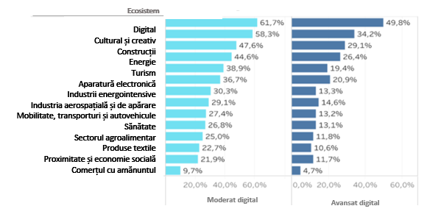
Sursa: Analiza grupului Technopolis pe baza datelor Cedefop Skillovate, pentru proiectul Monitorul european al ecosistemelor industriale (EMI) din 2023.
UE dispune de instrumente de politică pentru a aborda aceste provocări. Fondurile de coeziune, în special Fondul social european Plus (FSE+), sprijină investițiile naționale în capitalul uman. Prin Pactul privind competențele și prin parteneriatele specifice stabilite în fiecare dintre cele 14 ecosisteme industriale, UE contribuie la perfecționarea și recalificarea necesară a milioane de lucrători din toate ecosistemele industriale. 1 500 de parteneri economici și sociali s-au angajat să își perfecționeze și să recalifice 10 milioane de lucrători până în 2030, peste 15 000 de programe de formare fiind deja elaborate. În plus, în temeiul Regulamentului privind industria „zero net”, Comisia sprijină lansarea academiilor de competențe pentru a extinde producția și instalarea de tehnologii „zero net” și de materii prime necesare pentru acestea. Instrumentul de sprijin tehnic ajută în continuare statele membre să conceapă și să pună în aplicare reforme structurale pentru a promova perfecționarea și recalificarea populației și pentru a îmbunătăți competențele tinerilor. Mecanismul de stimulare a talentelor sprijină regiunile UE afectate de declinul accelerat al populației lor în vârstă de muncă.
Mobilitatea lucrătorilor pe piața unică poate contribui la atenuarea deficitului de competențe. Cu toate acestea, până în prezent, mobilitatea este utilizată de relativ puțini lucrători din UE (3,8 %) și este mult mai răspândită în rândul persoanelor cu înaltă calificare. Doar 14 % dintre IMM-urile din UE (comparativ cu 30 % dintre întreprinderile mari) au încercat să recruteze personal din alte state membre ale UE. Cerințele administrative sau de reglementare împiedică adesea mobilitatea forței de muncă și simplificarea este necesară. Atunci când se mută în scopuri profesionale, cetățenii UE se confruntă cu diferențe în ceea ce privește practicile de înregistrare la autoritățile locale și accesul la sistemele informatice naționale. Rata de recunoaștere a calificărilor profesionale pentru accesul la o profesie reglementată într-un alt stat membru este rezonabil de ridicată în marea majoritate a statelor membre, dar în anumite profesii și țări există în continuare cerințe restrictive în materie de calificări și proceduri îndelungate. Pentru a facilita atragerea lucrătorilor din țări terțe, pachetul Comisiei privind mobilitatea competențelor și a talentelor include recomandări adresate statelor membre cu privire la modalitățile de facilitare a recunoașterii calificărilor resortisanților țărilor terțe și o propunere de regulament privind instituirea unei rezerve de talente la nivelul UE.
Ca urmare a Summitului partenerilor sociali de la Val Duchesse, care a avut loc la 31 ianuarie 2024, Comisia va prezenta, în cooperare cu partenerii sociali, până în primăvara anului 2024, un plan de acțiune pentru abordarea deficitului de forță de muncă și de competențe.

O utilizare mai eficace și mai bine direcționată a fondurilor UE pentru investiții în educație și competențe la nivel național, de exemplu pentru a sprijini acțiunile din cadrul Pactului pentru competențe și academiile de competențe pentru zero emisii nete, poate contribui la realizarea de progrese în ceea ce privește alinierea educației și formării la cererea de competențe.
În plus, mobilitatea lucrătorilor și a furnizorilor de servicii ar putea fi facilitată prin cerințe proporționale de acces pentru profesiile reglementate, printr-o recunoaștere mai ușoară a calificărilor profesionale și prin practici de înregistrare mai simple și mai digitale pentru cetățenii care se mută în alt stat membru.

- Comerț și autonomie strategică deschisă
ICP | Descriere | Țintă | Cea mai recentă valoare la nivelul UE
ICP 16: Comerțul cu restul lumii (ca procent din PIB) | Comerțul cu restul lumii (ca procent din PIB) | Creștere | 17,6 % pentru bunuri (2022)  14,8 % pentru bunuri (2021)  7,7 % pentru servicii (2022)  6,9 % pentru servicii (2021)
ICP candidat 16a: Exporturile de bunuri și servicii ca procent din importurile restului lumii | Exporturile de bunuri și servicii din UE, Regatul Unit, SUA, Japonia și China ca procente respective din importurile restului lumii. | Stabilă sau în creștere | 16,2 % pentru bunuri (2022)  16,4 % pentru bunuri (2021)  33,1 % pentru servicii (2022)  35,2 % pentru servicii (2021)

Comerțul este esențial pentru competitivitatea pe termen lung a UE. Acesta promovează eficiența și inovarea și deschide piețe pentru operatorii din UE. Puterea economică și politică derivă din poziția sa de cel mai mare comerciant și investitor: este într-adevăr cel mai mare exportator din lume, reprezentând 16 % din exporturile mondiale. UE este un promotor și prosperă în comerțul deschis și bazat pe norme. În același timp, noile riscuri care decurg din creșterea tensiunilor geopolitice, a practicilor comerciale neloiale și a dependențelor asimetrice au determinat UE să ia noi măsuri, încurajând diversificarea aprovizionării, prin consolidarea legăturilor comerciale și de investiții, precum și prin consolidarea capacității de producție în domenii critice. De asemenea, UE își utilizează instrumentele de apărare comercială și își diversifică setul său de instrumente pentru a apăra condițiile de concurență echitabile pentru întreprinderile din UE.
Comerțul este esențial pentru competitivitatea pe termen lung a UE. Comerțul cu bunuri și servicii în afara UE s-a ridicat la 18 % și, respectiv, 8 % din PIB-ul UE în 2022. UE este cel mai mare exportator la nivel mondial (16 % din importurile din toate țările, similar Chinei și cu mult înaintea SUA). UE are o performanță deosebit de puternică în ceea ce privește serviciile (a se vedea Figura 5 ) și exporturile de înaltă tehnologie (23 %), deși această pondere a scăzut treptat în ultimul deceniu. De asemenea, UE domină exporturile mondiale în mai multe sectoare de producție, cum ar fi piețele produselor chimice și ale autovehiculelor (a se vedea Figura 6), unde, totuși, cele mai recente evoluții, în special criza energetică și creșterea rapidă a Chinei pe piețele tehnologiilor curate, au dus la pierderi ale cotei de piață. De fapt, o combinație de factori de respingere (costuri mai ridicate ale energiei în UE) și factori de atracție (condiții de investiții foarte atractive în țările terțe) ar putea afecta în mod negativ investițiile necesare în Europa pentru o tranziție verde și digitală de succes.
Figura 5: Ponderea exporturilor mondiale: total (stânga); servicii (dreapta)
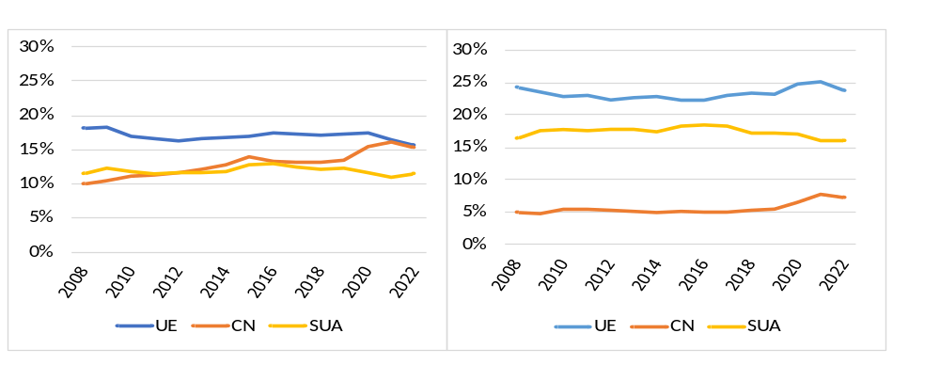
Sursa: Comisia Europeană, pe baza datelor OMC (Organizația Mondială a Comerțului).
Figura 6: Ponderea exporturilor mondiale: UE, China, SUA (%): substanțe chimice (stânga); autovehicule (dreapta)
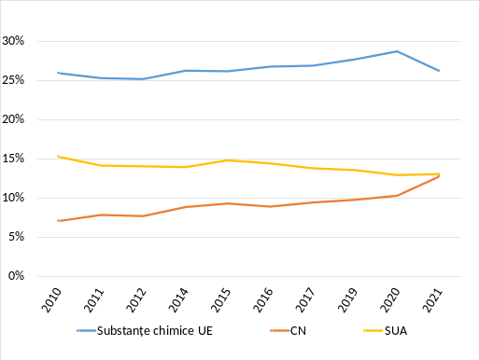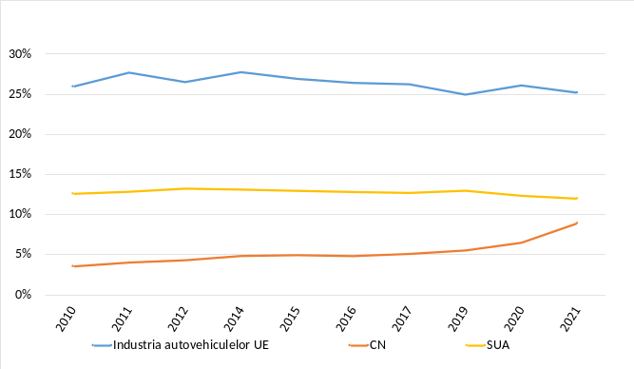
Sursa: Comisia Europeană, pe baza datelor OMC
Criza provocată de pandemia de COVID-19 și invadarea Ucrainei de către Rusia au scos la iveală vulnerabilitatea pieței unice la perturbările lanțului de aprovizionare, ceea ce a necesitat acțiuni îndrăznețe, inclusiv măsuri de reciprocitate, achiziții în comun și o aprovizionare diversificată. Platforma energetică a UE a fost esențială pentru punerea în comun a cererii cumpărătorilor europeni și pentru asigurarea aprovizionării cu gaze a Europei de la producători și furnizori internaționali. Aceasta ar putea fi utilizată ca model pentru organizarea achiziționării în comun de produse de bază strategice, inclusiv hidrogen și materii prime critice.
Expunerea UE față de China a crescut în ultimele două decenii. Controalele recente ale exporturilor pe care China le-a efectuat asupra produselor din galiu, germaniu și grafit artificial demonstrează riscurile inerente ale unei dependențe economice extinse de importurile unui furnizor din afara UE. În acest context, Comisia elaborează și pune în aplicare strategia sa de reducere a riscurilor în ceea ce privește China.
Ca răspuns la solicitarea Consiliului European din octombrie 2020, Comisia a identificat și a început să abordeze dependențele strategice ale UE. Dependențele strategice reprezintă aproximativ 9,2 % din totalul importurilor din afara UE, cu puncte unice de eșec în 40 % dintre cazurile identificate. Sectoare-cheie, cum ar fi spațiul și apărarea, sunt, de asemenea, expuse unor dependențe străine care necesită o creștere a integrării acestor piețe în interiorul UE.
Mai multe țări din afara UE au luat măsuri pentru a-și reduce propriile dependențe și pentru a stimula creditele și investițiile în sectoare strategice. Sprijinită de subvențiile sale de stat care favorizează întreprinderile de stat, programele de sprijin, fondurile guvernamentale de orientare și practicile comerciale, China se află în prezent în avangarda pieței tehnologiilor curate. Fluxul de investiții anunțate al Chinei depășește 280 de miliarde USD, ceea ce duce la supracapacități și la presiuni asupra prețurilor care ar putea pune în pericol argumentele economice pentru industriile din alte părți. Prin Legea privind reducerea inflației (Inflation Reduction Act – IRA), SUA și-a intensificat eforturile de combatere a schimbărilor climatice. Abordarea SUA se bazează pe subvenții pentru a crea o bază internă de producție de tehnologii „zero net”. Unele elemente ale IRA, în special în ceea ce privește dispozițiile discriminatorii, cerințele de asamblare și subvențiile pentru producție, au generat preocupări pentru UE și pentru alți parteneri internaționali. De exemplu, creditele fiscale acordate în temeiul IRA sporesc avantajul în materie de costuri pentru producția internă de pachete de baterii cu 25-30 % din costurile totale de producție.
Pentru a aborda aceste provocări, UE și-a elaborat propriul set de instrumente, combinând eforturile de diversificare a aprovizionării și de stimulare a capacității interne.
Comisia continuă să fie angajată în mod activ pentru a proteja și a reforma OMC pentru a aborda într-un mod mai eficace denaturările concurenței, cea de a 13-a Conferință ministerială reprezentând o oportunitate importantă. De asemenea, a încheiat acorduri de liber schimb și acorduri de parteneriat economic, cum ar fi cele cu Noua Zeelandă, Kenya și Chile, și negociază altele. În paralel, pentru a accelera cooperarea industrială, UE a încheiat parteneriate strategice privind materiile prime cu Canada, Ucraina, Kazahstan, Namibia, Argentina, Chile, Republica Democratică Congo, Zambia și Groenlanda. Aceste parteneriate facilitează proiectele industriale privind materiile prime în țările din afara UE cu achizitorii din UE și sprijină dezvoltarea unor lanțuri valorice durabile și a unor locuri de muncă de calitate la nivel local. Parteneriatele cu țările în curs de dezvoltare se bazează pe strategia mai amplă „Global Gateway” a UE. De asemenea, UE a încheiat patru parteneriate digitale cu Japonia, Coreea, Singapore și Canada, care se axează în special pe securitatea rețelelor 5G, securitatea cibernetică, informatica cuantică și reziliența industriei semiconductorilor. De asemenea, UE depune eforturi în vederea elaborării unor norme obligatorii privind comerțul digital cu parteneri-cheie.
UE a adoptat, de asemenea, o serie de noi instrumente, alături de instrumentele sale de apărare comercială, pentru a apăra concurența în condiții de egalitate. Comisia a lansat în special o investigație oficială privind subvențiile care denaturează concurența pentru vehiculele electrice cu baterie importate din China.
În plus, UE a adoptat, de asemenea, Strategia europeană pentru securitate economică. Comisia răspunde riscurilor identificate, propunând măsuri de promovare a competitivității UE, de protejare a securității economice a UE și de consolidare în continuare a cooperării prin crearea de parteneriate cu o gamă largă de țări. În ianuarie 2024, Comisia a adoptat un pachet de propuneri pentru punerea în aplicare a acestei strategii.
UE ar trebui să construiască o rețea mai modernă de acorduri, parteneriate și alianțe comerciale, continuând, în același timp, să depună eforturi pentru consolidarea cooperării multilaterale și a comerțului deschis.
În același timp, arsenalul îmbunătățit de instrumente de protecție comercială poate spori securitatea și reziliența economică. UE ar trebui să pună în aplicare măsuri de apărare comercială pentru a proteja piața unică atunci când este necesar și să depună constant eforturi pentru a evalua și a aborda riscurile de securitate economică într-un mediu complex.
Comisia Europeană și statele membre ar trebui: (1) să monitorizeze în mod activ reziliența lanțurilor de aprovizionare strategice și să se implice în evaluările riscurilor prevăzute în Strategia de securitate economică; (2) să alinieze strategiile privind lanțurile de aprovizionare și să consolideze capacitatea industrială în domenii de importanță strategică, exploatând sinergiile acțiunii coordonate, în special prin intermediul Comitetului pentru semiconductori, al Comitetului pentru materii prime critice și al platformei „Europa cu zero emisii nete” și (3) să promoveze diversificarea prin cooperarea dintre actorii industriali europeni și cei din țările partenere în cadrul proiectelor legate de materiile prime și parteneriatele digitale instituite de UE.

Concluzie
Într-un context geopolitic mondial dificil și în schimbare rapidă, piața unică rămâne cel mai puternic activ al UE. Prezenta comunicare ne reamintește că piața unică nu este o realizare statică. Sănătatea sa și competitivitatea economiilor noastre depind de eforturile noastre comune și continue de a o menține și de a asigura alinierea sa la realitățile economice.
În ultimii ani, UE a modernizat piața unică prin organizarea spațiului său digital, oferind un set uniform de norme pentru ca întreprinderile să își desfășoare activitatea online în întreaga UE. De asemenea, UE este implicată în promovarea unei economii mai circulare, oferind oportunități de afaceri pentru întreprinderi și economii pentru consumatori.
În plus, UE a depus eforturi pentru a elimina obstacolele din calea investițiilor. Comisia a inițiat un efort decisiv de reducere a sarcinii de raportare. Instrumentele UE sprijină investițiile în tranziția verde și digitală. Pactul privind competențele și măsurile de facilitare a mobilității forței de muncă urmăresc să răspundă deficitului de competențe. Noile măsuri, cum ar fi Actul privind cipurile, Regulamentul privind industria „zero net” sau Actul privind materiile prime critice, vor accelera proiectele de producție în domeniul tehnologiilor viitorului și vor aborda vulnerabilitățile lanțului de aprovizionare.
Prezenta comunicare identifică domeniile pentru menținerea și îmbunătățirea competitivității UE la nivel mondial, în special:
- eforturi specifice de îmbunătățire și simplificare a punerii în aplicare a normelor convenite, inclusiv prin evitarea suprareglementării, pentru a facilita desfășurarea de activități economice și de antreprenoriat în Europa;
- Comisia și statele membre ar trebui să accelereze eforturile de abordare a costurilor energiei, prin accelerarea implementării energiei decarbonizate și prin investiții în infrastructură, inclusiv în rețele și interconexiuni transfrontaliere;
- Comisia și statele membre ar trebui să continue să acorde prioritate implementării unei uniuni reale și aprofundate a piețelor de capital, pentru a facilita accesul la finanțare privată, nu în ultimul rând la capitalul de risc, și pentru a permite extinderea întreprinderilor din Europa;
- sunt necesare investiții publice continue pentru a asigura avantajul competitiv al Europei în domenii-cheie prioritare, având în vedere succesul Next Generation EU și REPowerEU. Punerea în aplicare în timp util a fondurilor Uniunii, cum ar fi instrumentele politicii de coeziune, poate contribui la asigurarea unor condiții de concurență echitabile și poate spori convergența regională pe piața unică, inclusiv prin creșterea investițiilor în domeniile tehnologice strategice acoperite de STEP;
- sunt necesare măsuri pentru a acorda prioritate în continuare eforturilor de cercetare și pentru a consolida transpunerea rezultatelor cercetării în aplicații practice pentru întreprinderi;
- nu în ultimul rând, pentru a se asigura că întreprinderile din UE pot continua să prospere în sectorul digital, al tehnologiilor curate și în alte sectoare strategice, UE ar trebui să continue să promoveze comerțul echitabil și deschis și să utilizeze instrumente de apărare comercială pentru a proteja piața unică atunci când este necesar;
- lacunele în materie de competențe și de forță de muncă ar trebui să beneficieze de o atenție sporită în contextul tendințelor demografice mai ample, în special prin eforturi în materie de educație și formare, dar și prin facilitarea mobilității competențelor și a talentelor în interiorul UE și către aceasta.
În acest context, prezenta comunicare stabilește domeniile și direcțiile necesare pentru a reuși în ceea ce privește factorii determinanți conveniți în Strategia privind competitivitatea pe termen lung și pentru a acționa în vederea atingerii obiectivelor stabilite în aceasta și în comunicarea intitulată „Piața unică la 30 de ani”.
Această discuție va continua și va avea contribuții esențiale odată cu publicarea viitorului raport la nivel înalt al lui Enrico Letta privind viitorul pieței unice și a raportului lui Mario Draghi privind viitorul competitivității europene.
În așteptarea acestor contribuții, Comisia invită Consiliul, Consiliul European și Parlamentul European să discute situația actuală și perspectivele de progres în cadrul pieței unice și al competitivității în lumina prezentului raport.

A se vedea Tabloul de bord al pieței unice [Reziliența economică |. Tabloul de bord al pieței unice (europa.eu), secțiunea privind comerțul].
Comunicarea „Piața unică la 30 de ani” din 16 martie 2023, https://eur-lex.europa.eu/legal-content/RO/TXT/HTML/?uri=CELEX:52023DC0162.
Comunicarea „Competitivitatea pe termen lung a UE: perspectiva după 2030” din 16 martie 2023,https://eur-lex.europa.eu/legal-content/RO/TXT/PDF/?uri=CELEX:52023DC0168.
Datele sunt cele disponibile în decembrie 2023. Anexa 1 „Prezentare generală a indicatorilor-cheie de performanță (ICP) privind competitivitatea pe termen lung” din SWD(2024) 78 oferă informații privind tendințele pe termen mai lung.
„Mapping the Cost of Non-Europe 2019-24” (Reprezentarea costului „non-Europei” 2019-2024), Studiu al Serviciului de Cercetare al Parlamentului European, 2019 (citat și în Comunicarea „Piața unică la 30 de ani”). https://www.europarl.europa.eu/thinktank/ro/document/EPRS_STU(2019)631745.
Datele sunt cele disponibile în decembrie 2023. Anexa 1 „Prezentare generală a indicatorilor-cheie de performanță (ICP) privind competitivitatea pe termen lung” din SWD(2024) 78 oferă informații privind tendințele pe termen mai lung.
Analiza anuală a sarcinii de reglementare pentru 2022, https://commission.europa.eu/system/files/2023-09/ABS_20230912_0.pdf.
Propunere de directivă privind extinderea și îmbunătățirea suplimentară a utilizării instrumentelor și proceselor digitale în domeniul dreptului societăților comerciale – toate documentele – Comisia Europeană (europa.eu).
COM(2023) 534.
https://single-market-economy.ec.europa.eu/single-market/single-digital-gateway_ro.
Anexa II la Regulamentul (UE) 2018/1724.
https://www.postingdeclaration.eu/landing.
https://ec.europa.eu/commission/presscorner/detail/ro/IP_23_5730.
https://eur-lex.europa.eu/legal-content/RO/TXT/PDF/?uri=CELEX:52022DC0710.
Programul de lucru al Comisiei pentru 2024 – Comisia Europeană (europa.eu).
https://commission.europa.eu/system/files/2023-10/Factsheet_CWP_Burdens_10.pdf.
Trei dintre cele opt avize planificate pentru 2024 se referă la obligațiile de raportare, vizând automatizarea raportării privind sustenabilitatea, la acțiuni și metodologie pentru evitarea acumulării unor obligații de raportare inutile. și la Regulamentul privind publicarea de informații privind finanțarea durabilă.
Regulamentul (UE) 2022/1925.
Regulamentul (UE) 2022/2065.
Regulamentul (UE) 2022/868.
Actul privind datele |. Conturarea viitorului digital al Europei (europa.eu).
https://digital-strategy.ec.europa.eu/ro/policies/regulatory-framework-ai.
Instrumentul pentru situații de urgență pe piața unică – Comisia Europeană (europa.eu) Colegiuitorii au ajuns la un acord la 1 februarie 2024, iar SMEI urmează să fie adoptat în cursul acestei legislaturi.
SMEI/IMERA: Consiliul și Parlamentul încheie un acord provizoriu cu privire la pregătirea pentru situații de criză – Consilium (europa.eu).
Pachetul de măsuri de ajutorare a IMM-urilor (europa.eu). A se vedea, de asemenea, anexa 3A la prezentul raport, instrumentul de monitorizare a politicilor privind pachetul de măsuri de ajutorare a IMM-urilor.
Study to map, measure and portray the EU mid-cap landscape (Studiu pentru cartografierea, măsurarea și prezentarea peisajului UE al întreprinderilor cu capitalizare medie), https://op.europa.eu/ro/publication-detail/-/publication/ad5fdad5-6a33-11ed-b14f-01aa75ed71a1/language-en/format-PDF/source-277396461.
https://www.esri.ie/system/files/publications/BKMNEXT429.pdf.
https://eur-lex.europa.eu/RO/legal-content/summary/general-block-exemption-regulation.html.
https://eur-lex.europa.eu/legal-content/RO/TXT/HTML/?uri=CELEX:52021XC1216(04).
Consiliul European a decis să deschidă negocieri cu Ucraina și Republica Moldova, să deschidă negocieri de aderare cu Bosnia și Herțegovina după atingerea gradului necesar de conformitate și să acorde Georgiei statutul de țară candidată: europeancouncilconclusions-14-15-12-2023-en.pdf (europa.eu).
Datele sunt cele disponibile în decembrie 2023. Anexa 1 „Prezentare generală a indicatorilor-cheie de performanță (ICP) privind competitivitatea pe termen lung” din SWD(2024) 78 oferă informații privind tendințele pe termen mai lung.
A se vedea, de exemplu, Recomandarea Consiliului privind politica economică a zonei euro, COM(2023) 903 final.
Sondajul BEI privind investițiile, 2023: Imagine de ansamblu asupra Uniunii Europene.
Monitorul european al ecosistemelor industriale, SWD(2024) 77.
La 13 februarie 2023, inițial de către Grupul BEI, cu contribuții din partea Germaniei, Franței, Spaniei, Italiei și Belgiei.
Datele sunt cele disponibile în decembrie 2023. Anexa 1 „Prezentare generală a indicatorilor-cheie de performanță (ICP) privind competitivitatea pe termen lung” din SWD(2024) 78 oferă informații privind tendințele pe termen mai lung.
Nevoile totale de investiții suplimentare pentru îndeplinirea obiectivelor dublei tranziții au fost estimate la aproximativ 650 de miliarde EUR anual pentru perioada 2022-2030. https://commission.europa.eu/strategy-and-policy/strategic-planning/strategic-foresight/2022-strategic-foresight-report_ro. https://ec.europa.eu/commission/presscorner/detail/en/qanda_23_3194.
Portalul de date deschise pentru fondurile structurale și de investiții europene – Comisia Europeană |. Date |. Fondurile structurale și de investiții europene (europa.eu).
Regulamentul privind industria „zero net” (europa.eu).
Alianțe industriale – Comisia Europeană (europa.eu).
https://research-and-innovation.ec.europa.eu/strategy/support-policy-making/shaping-eu-research-and-innovation-policy/new-european-innovation-agenda_en.
Două referitoare la baterii, două la semiconductori, două la ecosistemele de hidrogen și unul la tehnologiile de cloud și de edge computing. A se vedea, de asemenea, anexa 2 la SWD(2024) 78.
COM(2023) 335 final.
https://www.eca.europa.eu/ro/publications/sr-2023-28. Ghidul „Achiziții responsabile social” din 2021, publicat de Comisia Europeană, poate sprijini administrațiile publice care pun în aplicare astfel de criterii, https://ec.europa.eu/docsroom/documents/45767?locale=ro.
https://single-market-economy.ec.europa.eu/industry/sustainability/net-zero-industry-act_en.
Datele sunt cele disponibile în decembrie 2023. Anexa 1 „Prezentare generală a indicatorilor-cheie de performanță (ICP) privind competitivitatea pe termen lung” din SWD(2024) 78 oferă informații privind tendințele pe termen mai lung.
https://op.europa.eu/ro/web/eu-law-and-publications/publication-detail/-/publication/04797497-25de-11ee-a2d3-01aa75ed71a1.
Competitivitatea pe termen lung a UE: perspectiva după 2030 |. Comisia Europeană (europa.eu).
Cheltuielile totale pentru cercetare și dezvoltare (ca procent din PIB) și totalul cererilor de brevete (PCT, la un milion de locuitori) au fost ambele cu aproximativ 25-40 % mai mici decât cele ale SUA în ultimele decenii.
Unul dintre motivele ratei mai scăzute a investițiilor în C&D în sectorul întreprinderilor din UE, spre deosebire de SUA, constă în diferențele structurale în ceea ce privește profilul investițiilor în C&D în sectorul întreprinderilor. Atât SUA, cât și China înregistrează investiții deosebit de ridicate în C&D în domenii cu creștere puternică, cum ar fi IT/TIC și serviciile conexe, precum și în domeniile legate de sănătate (în special în SUA). Prin comparație, UE este lider în investițiile în C&D în sectorul autovehiculelor și are un portofoliu industrial mai larg care investește în C&D, inclusiv în industriile care dezvoltă și aplică tehnologii verzi, pentru decarbonizare, precum și în economia circulară. Pentru detalii suplimentare, a se vedea Tabloul de bord al investițiilor în cercetarea și dezvoltarea industrială în UE pentru 2023, Comisia Europeană, Centrul Comun de Cercetare, Oficiul pentru Publicații al Uniunii Europene, 2023, https://data.europa.eu/doi/10.2760/506189.
Sondajul BEI privind investițiile, 2023: Imagine de ansamblu asupra Uniunii Europene.
Datele sunt cele disponibile în decembrie 2023. Anexa 1 „Prezentare generală a indicatorilor-cheie de performanță (ICP) privind competitivitatea pe termen lung” din SWD(2024) 77-78 oferă informații privind tendințele pe termen mai lung.
Tranșa de consum IC se referă la consumatorii mijlocii cu un consum anual cuprins între 500 MWh și 2 000 MWh și oferă un indicator al accesibilității prețurilor.
Raportul intermediar privind acțiunile UE în domeniul climei pentru anul 2023, COM(2023) 650 final.
Eurostat, Conturile privind emisiile atmosferice, gazele cu efect de seră în funcție de activitatea NACE Rev. 2, date trimestriale.
A se vedea, de exemplu, Perspectivele economice ale Orgalim din toamna anului 2023.
Reforma organizării pieței energiei electrice a UE (europa.eu).
În plus, Alianța pentru energie nucleară a statelor membre a anunțat intenția de a atinge o capacitate de 150 GW de energie nucleară până în 2050.
COM(2023) 757 final.
COM(2022) 552 final.
COM(2023) 669 final.
Datele sunt cele disponibile în decembrie 2023. Anexa 1 „Prezentare generală a indicatorilor-cheie de performanță (ICP) privind competitivitatea pe termen lung” din SWD(2024) 78 oferă informații privind tendințele pe termen mai lung.
Aceasta este relația dintre dimensiunea economiei naționale și utilizarea resurselor naturale interne.
Aceasta este cantitatea totală de materii prime consumate de rezidenți: ea include materialele utilizate în producția UE, adăugând materiile prime încorporate în produsele importate și deducând materiile prime încorporate în produsele exportate.
Amprenta materiilor prime a Europei (europa.eu).
Eurostat: Material flow accounts and resource productivity – Statistic Explained (Conturi referitoare la fluxul de materii prime și productivitatea resurselor – Statistici explicate) (europa.eu).
Conditions and ways for sustainable and circular consumption in Europe (Condiții și căi pentru un consum durabil și circular în Europa) – Agenția Europeană de Mediu (europa.eu).
A se vedea analiza privind ecosistemele industriale din anexa 6.
Regulamentul privind proiectarea ecologică a produselor sustenabile (COM/2022/142).
Regulamentul (UE) 2023/1542.
Datele sunt cele disponibile în decembrie 2023. Anexa 1 „Prezentare generală a indicatorilor-cheie de performanță (ICP) privind competitivitatea pe termen lung” din SWD(2024) 78 oferă informații privind tendințele pe termen mai lung.
ICT global market share worldwide 2023 |. Statista.
Decizia (UE) 2022/2481 a Parlamentului European și a Consiliului din 14 decembrie 2022.
https://digital-strategy.ec.europa.eu/ro/library/2023-report-state-digital-decade. Acesta este un cadru cuprinzător care orientează și coordonează toate acțiunile legate de domeniul digital printr-o abordare a politicii industriale. În special, el stabilește și monitorizează realizarea țintelor deceniului digital, ca obiective măsurabile pentru conectivitate, competențe digitale, întreprinderi digitale și servicii publice digitale.
Association for Computing Machinery, TechBriefs, vara 2023/ediția 8 - 3626110 (acm.org).
Comisia lansează un pachet de măsuri privind inovarea în domeniul IA, menite să sprijine întreprinderile nou-înființate și IMM-urile din domeniul inteligenței artificiale |. Conturarea viitorului digital al Europei (europa.eu).
Documentul de lucru al serviciilor Comisiei SWD(2021) 352 intitulat „Dependențele și capacitățile strategice”, care însoțește actualizarea noii Strategii industriale 2020: Construirea unei piețe unice mai puternice, pentru redresarea Europei.
Se preconizează că 14 noi fabrici vor fi lansate online și vor deveni operaționale până în 2030.
Inclusiv materii prime critice, echipamente, plachete, cercetare, preproducție și proiectare.
Datele sunt cele disponibile în decembrie 2023. Anexa 1 „Prezentare generală a indicatorilor-cheie de performanță (ICP) privind competitivitatea pe termen lung” din SWD(2024) 78 oferă informații privind tendințele pe termen mai lung.
Comunicarea „Schimbările demografice în Europa: un set de instrumente pentru acțiune, COM(2023) 577 final.
ETUC, “Skills and Quality Jobs in Construction”: 230630_-_jtc_study_report_may_2023.pdf (ituc-csi.org).
De exemplu, Laboratorul de învățare privind investițiile în educație și formare de calitate ajută statele membre să identifice politici deosebit de eficiente în stimularea competențelor de bază și avansate.
Pentru perioada de programare 2021-2027, investițiile FSE+ în educație și competențe ar trebui să se ridice la peste 42 de miliarde EUR (buget total), peste 15 milioane EUR fiind dedicate învățării în rândul adulților. Planurile naționale de utilizare a resurselor FSE+ sau ale Mecanismului de redresare și reziliență includ numeroase activități de recalificare a forței de muncă; pentru aproximativ jumătate dintre statele membre, acestea includ, de asemenea, acțiuni în direcția unor sisteme de conturi personale de învățare, punând în aplicare o recomandare a Consiliului din iunie 2022.
Academiile de competențe dezvoltă programe de învățare oferite furnizorilor de educație și formare din statele membre. Pe baza modelului existent în sectorul bateriilor, academiile urmăresc formarea a 100 000 de cursanți fiecare în termen de 3 ani de la înființarea lor. În plus, Academia de competențe în materie de securitate cibernetică va reuni inițiativele existente privind competențele cibernetice și va îmbunătăți coordonarea acestora, în vederea eliminării deficitului de talente în materie de securitate cibernetică Academia de competențe în materie de securitate cibernetică |. Platforma pentru competențe și locuri de muncă în sectorul digital (europa.eu).
harnessing-talents-regions_en.pdf (europa.eu).
Comisia Europeană (2023), Evoluția ocupării forței de muncă și a situației sociale în Europa.
Mobilitatea forței de muncă și corelarea transfrontalieră |. Tabloul de bord al pieței unice (europa.eu). În plus, doar 17 % dintre cetățenii UE par să fi locuit sau să fi lucrat într-o altă țară decât cea de origine [a se vedea Comisia Europeană (2022), Eurobarometru 528 „Mobilitatea în interiorul UE după pandemie”].
Comisia Europeană (2023), Eurobarometru Flash 537 „IMM-urile și deficitul de competențe”.
Sondajul Eurobarometru Flash 529 privind Anul European al Competențelor: Raportul privind lipsa de personal calificat, strategiile de recrutare și de reținere a personalului în întreprinderile mici și mijlocii.
Accesul la servicii și piețe de servicii |. Tabloul de bord al pieței unice (europa.eu).
Comunicarea privind mobilitatea competențelor și a talentelor, COM(2023) 715.
C(2023) 7700 final.
COM(2023) 716 final.
Datele sunt cele disponibile în decembrie 2023. Anexa 1 „Prezentare generală a indicatorilor-cheie de performanță (ICP) privind competitivitatea pe termen lung” din SWD(2024) 78 oferă informații privind tendințele pe termen mai lung.
Reziliența economică |. Tabloul de bord al pieței unice (europa.eu).
REPowerEU (europa.eu).
Direcția Generală Piață Internă, Industrie, Antreprenoriat și întreprinderi Mici și Mijlocii, Comisia Europeană; SWD(2021) 352 „Dependențe și capacități strategice”; SWD(2022) 40 final „Dependențele și capacitățile strategice ale UE: a doua etapă a bilanțului aprofundat”; Documentele economice privind piața unică, nr. 14, „An enhanced methodology to monitor the EU’s strategic dependencies and vulnerabilities (O metodologie consolidată de monitorizare a dependențelor strategice și a vulnerabilităților UE) - Comisia Europeană (europa.eu).
Riscul punctelor unice de eșec depinde de două caracteristici ale produsului: (1) existența unui nod central în rețelele comerciale mondiale pentru produsul respectiv și (2) o concentrare ridicată a exporturilor mondiale într-o singură țară. Riscul calculat al punctelor unice de eșec la nivel mondial se obține prin combinarea acestor doi indicatori. Pentru mai multe detalii, a se vedea p. 18 din Single Market Economic Papers, nr. 14 (referința de mai sus).
Anexa 5 la prezenta comunicare oferă o imagine de ansamblu a măsurilor de reziliență ale principalilor parteneri internaționali [SWD(2024) 78].
https://ec.europa.eu/commission/presscorner/detail/en/ip_23_5245.
Deloitte (2023), „Sustainability & Climate IRA and the net-zero race – How EU industrial policy should respond” („Sustenabilitate și schimbări climatice – Legea privind reducerea inflației și cursa către zero emisii nete – Cum ar trebui să răspundă politicile industriale ale UE”), p. 11.
Acesta include, printre altele, eforturile întreprinse ca parte a Planului industrial al Pactului verde, inclusiv Regulamentul privind industria „zero net”, cadrul temporar de criză și de tranziție.
De exemplu, în ceea ce privește parteneriatul strategic cu Kazahstanul, întreprinderile din UE și din Kazahstan au stabilit o cooperare pentru recuperarea pământurilor rare din deșeurile miniere de uraniu, în explorarea geofizică aeriană și prelucrarea durabilă a două depozite de wolfram în Kazahstan, uneori cu implicarea finanțării din partea UE și BERD.
Parteneriate digitale |. Conturarea viitorului digital al Europei (europa.eu).
Negocierile cu Japonia au fost încheiate și sunt în desfășurare cu Coreea de Sud și Singapore.
De exemplu, UE a adoptat Regulamentul UE privind subvențiile străine, Regulamentul privind examinarea investițiilor străine directe, instrumentul de contracarare a acțiunilor coercitive, Instrumentul pentru achiziții publice internaționale.
https://ec.europa.eu/commission/presscorner/detail/ro/ip_23_4752.
Noi instrumente pentru consolidarea securității economice a UE – Comisia Europeană (europa.eu).

